Mariano Yanez Alvarado
tecmilenio Actividad 1
Desarrollo integral de software (full stack development)

Contenido del documento.
1. Planificación y Diseño UI/UX. 2
2. Desarrollo Front-End. 5
3. Integracion con frameworks front-end. 6
4. Desarrollo back-end basico. 10
5. Pruebas y afinamiento. 11
6. Justificacion y video. 13
7. Ficha Bibliográfica. 14

Contenido de Ilustraciones.
Ilustración 1. Lay ouyt de actividad 1. 2
Ilustración 2. Código de HTML. 3
Ilustración 3. Codigo de CSS. 4
Ilustración 4. Codigo de JS. 5
Ilustración 5. Resultado de front end con html, css y js. 5
Ilustración 6. Selecction de ID con href. 6
Ilustración 7. Comilacion de node con react exitoa. App creada. 7
Ilustración 8. Componentes, main y css de react. 7
Ilustración 9. Funcion footer. 8
Ilustración 10. Funcion Header. 8
Ilustración 11. Funcion medio ambiente. 9
Ilustración 12. Funcion Salud. 9
Ilustración 13. Funcion Tecnologia 9
Ilustración 14. CSS de app.css. 10
Ilustración 15. Función app con importaciones. 11
Ilustración 16. Primera prueba de página en html. 12
Ilustración 17. Nueva página de actividad 1. 12
Ilustración 18. Renderizacion condicionada con onselect. 13
Ilustración 19. Renderizacion condicionada en react. 14
Ilustración 20. Manejador de eventos en react. 14

- Planificación y Diseño UI/UX.

En cuanto al diseño se realizó primero la pagina con html, js y css en donde se realizó una estructura básica con los siguientes componentes en HTML.

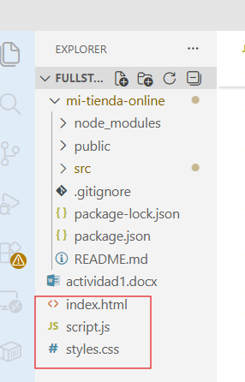
Ilustración 1. Lay ouyt de actividad 1.
- En el HTML se agregó primero la relación de styles css, un header en donde se agrego el nombre de la pagina bajo h1, nav para crear el navegador el cual cubre ul que es para crear listas no ordenadas junto con li para ir mostrando cada elemento que se va agregando al mismo.
- Posteriormente se agregó un main el cual tiene un id llamado producto_container.
- El footer el cual contiene la marca de registro.
- Finalmente, en script src se hace el enlace con JavaScript con el archivo script.js.
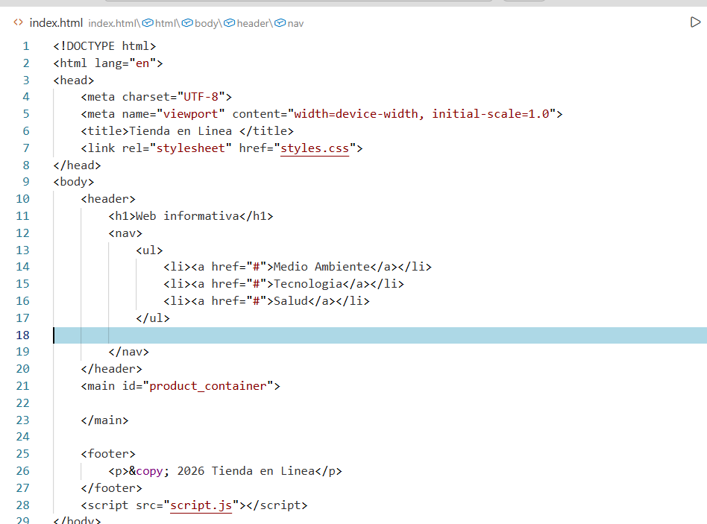
Ilustración 2. Código de HTML.
- Para el CSS se realizó lo siguiente.
  - Primero para body se agrego el tipo de letra, el margen, la separación de este.
  - Luego en header se agregó un fondo negro con color blanco en letras, una separación de 10px por cada elemento y una alineación centrada.
  - Posteriormente para nav de ul no se agregó un estilo de lista es decir que se quito las viñetas y la separación de los elementos.
  - Para nav ul de li se agrego una margen de 10 px hacia la derecha y y un display de inline para mayor alineación de estos.
  - Para Main se agregó una separación de los elementos de 20 px por todos los lados.
  - Para footer se agregó un fondo negro, color de letra blanco, alineado al centro, separación de 10px hacia al centro, un ancho de 100.
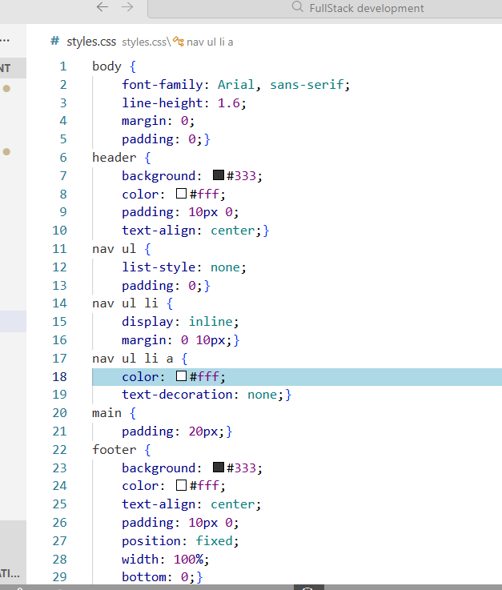
Ilustración 3. Codigo de CSS.
- Finalmente, para el JavaScript se realizó lo siguiente.
  - Un diccionario llamado productos para ir agregando cada línea con su id, nombre, y descripción.
  - La función mostrar productos con el parámetro de productos que fue el diccionario antes declarado el cual contiene una constante que va ir arrojando el detalle al id de product container que se encuentra en main.
  - Posteriormente el container se iniciar en 0 para HTML.
  - Mediante un foreach se ira mostrando el detalle de cada elemento del diccionario para después cacharlos en container como html.
  - Finalmente llamaremos a la función para mostrar dichos datos en HTML.
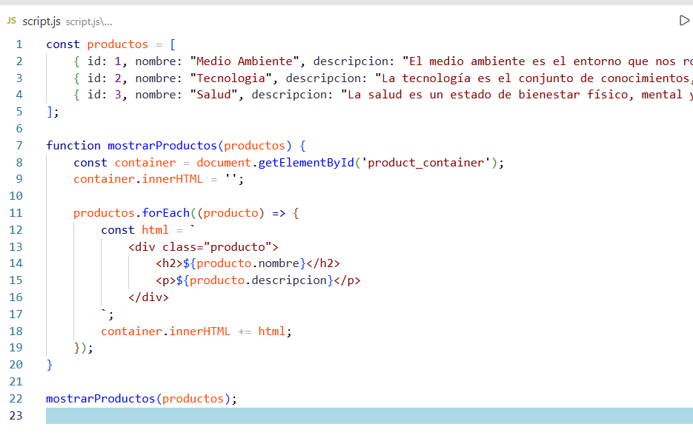
Ilustración 4. Codigo de JS.
- Desarrollo Front-End.

Una vez realizado el HTML con javascript y css el resultado fue el siguiente.

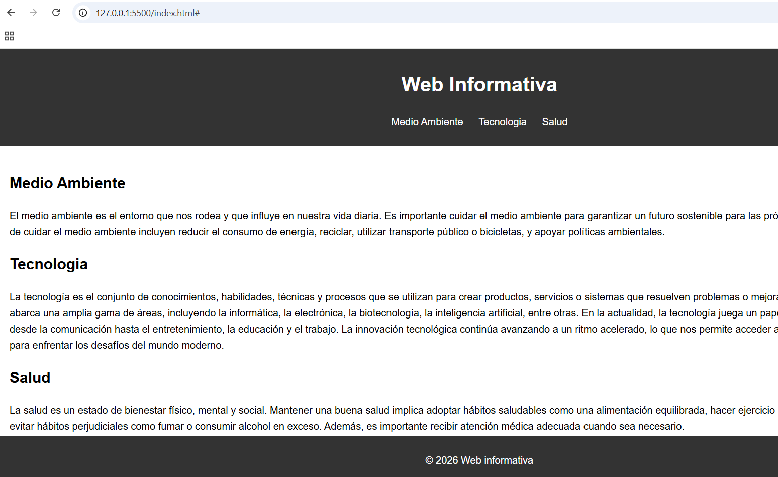
Ilustración 5. Resultado de front end con html, css y js.

En cuanto a la interacción con javascript se agregó todo el detalle con tipo DOM en la pagina main y también se agregó href para hacer referencia al id seleccionado el cual mas adelante se verá que se utilizó en react el cual solo nos hace el enlace a cada titulo si tuviera un ID.

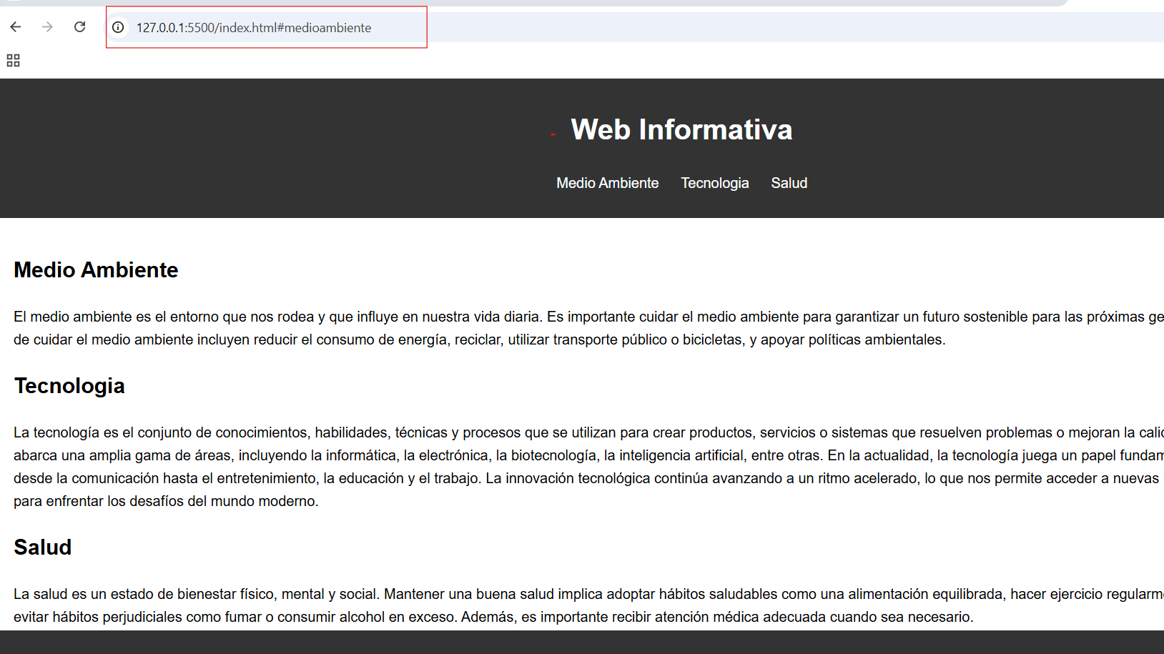
Ilustración 6. Selecction de ID con href.

- Integracion con frameworks front-end.

Para la integración con react se siguieron los siguientes pasos.
- Se ejecuto en la terminal de VSC npx create-react-app mas el nombre de la app que fue de la web informática la cual se compilo con node js creando una app de react disponible para poder usarse.
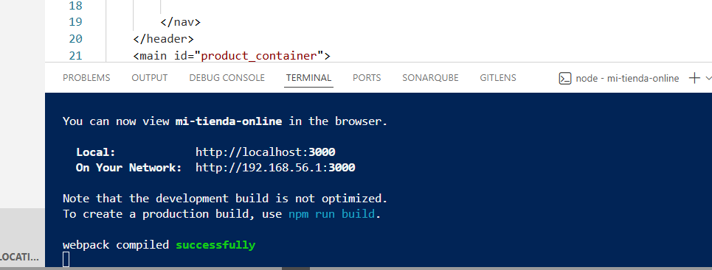
Ilustración 7. Comilacion de node con react exitoa. App creada.
En cuanto a la configuración básica de react se realizó lo siguiente.

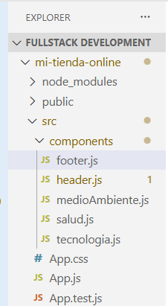
Ilustración 8. Componentes, main y css de react.
- En footer se creo una función primero importando react, luego en la función agregando return con footer en donde se agrego un p para agregar texto al mismo que después se agregara en main.
- Finalmente se exporto el footer para poder usado en main.
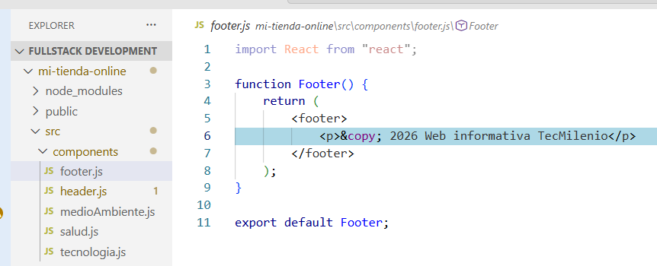
Ilustración 9. Funcion footer.

- Posteriormente, se agrego en la función header el parámetro on select para hacer la lógica con main en cuanto se haga click que muestre el texto requerido. Se uso ul y li para ir creando cada elemento de la web informativa en donde se usó también un onselect en cada línea para llamar al ID que se obtenga al dar click en cada título.
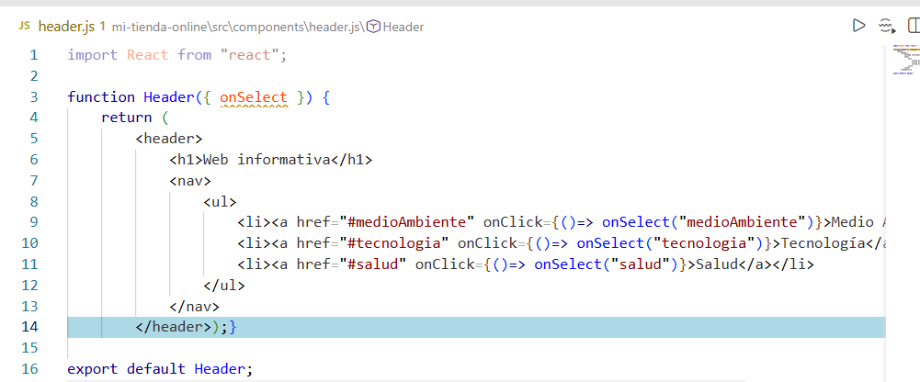
Ilustración 10. Funcion Header.

- Después se hizo la función medio ambiente la cual muestra un return en donde el div muestra el titulo y la descripción de este. Se realizo lo mismo para salud y tecnología.
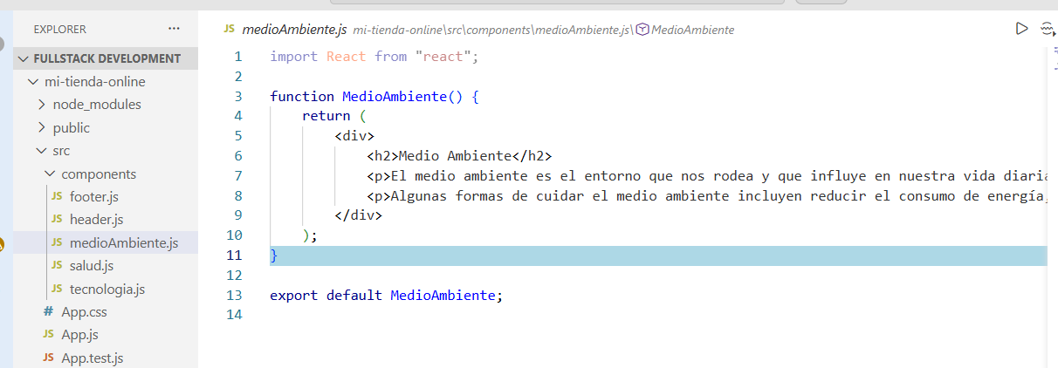
Ilustración 11. Funcion medio ambiente.

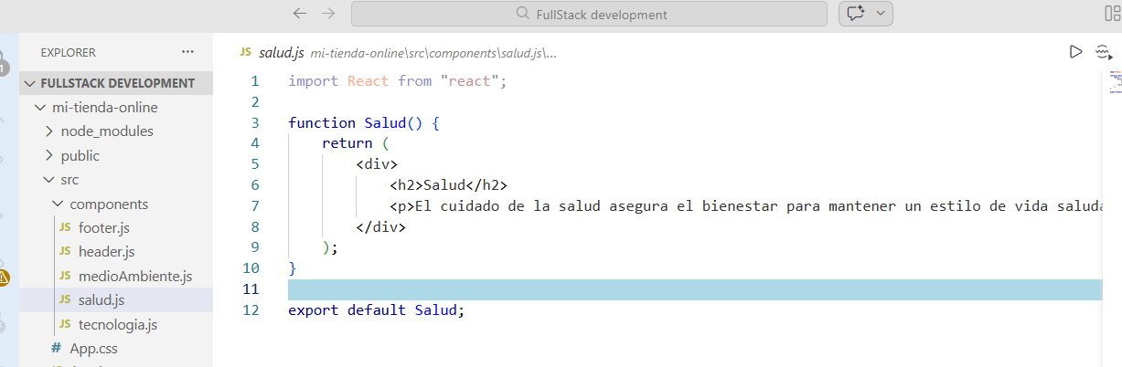
Ilustración 12. Funcion Salud.

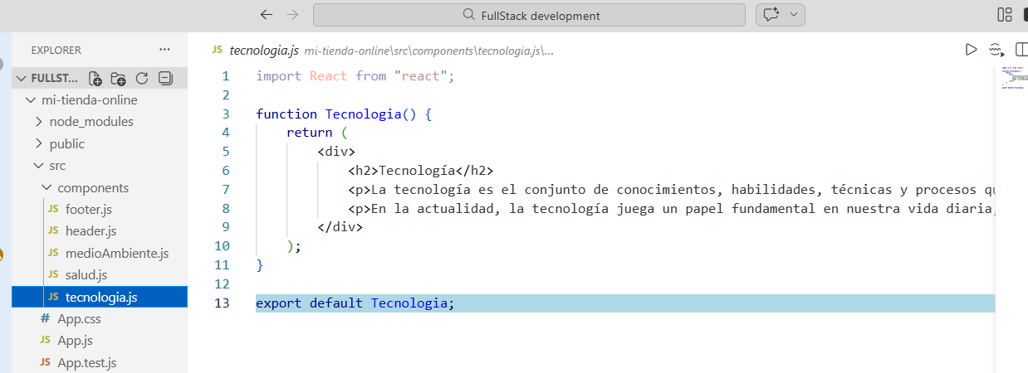
Ilustración 13. Funcion Tecnologia

- Para el css se uso el mismo antes explicado en css de html pero se hizo los cambios siguientes.
  - En ul li a se agrego un fondo azul, con bordes, y ancho remarcado para simular como un botón.
  - En h1 se agregó un fondo naranja, con bordes, y ancho remarcado para simular como un botón.

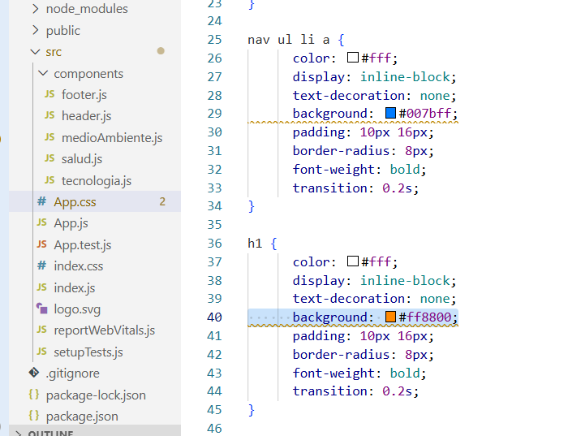
Ilustración 14. CSS de app.css.
- Desarrollo back-end basico.

En cuanto al Desarrollo del back se explicará el main que se realizo el cual contiene la lógica de la página con renderización condicionada.

- Primero se importó todos los componentes antes creados, así como use state para poder hacer uso de la función on select de los títulos de la lista no ordenada en el navegador.
- Se creo una constante en la función app la cual contiene section que sería la información que se mostraría posteriormente dependiendo de la selección, se agrego setsection el cual nos permite ir cambiando de datos al irle dando click a cada titulo en azul, y el usestate se inicializa en cero ya que al ir dando click es cuando se iría seleccionando cada id y mostrando cada texto ocultando los demás textos y mostrando solo los seleccionados.
- Posteriormente se utilizó una renderización de react en main para solo mostrar las funciones de medioambiente, salud y tecnología cuando se le de click, es decir, que primero si se selecciona el id de algún li se cumple la primera condición, para luego revisar que la sección sea la misma y posteriormente mostrar los datos de la función. Se realizará lo mismo para tecnología y salud.

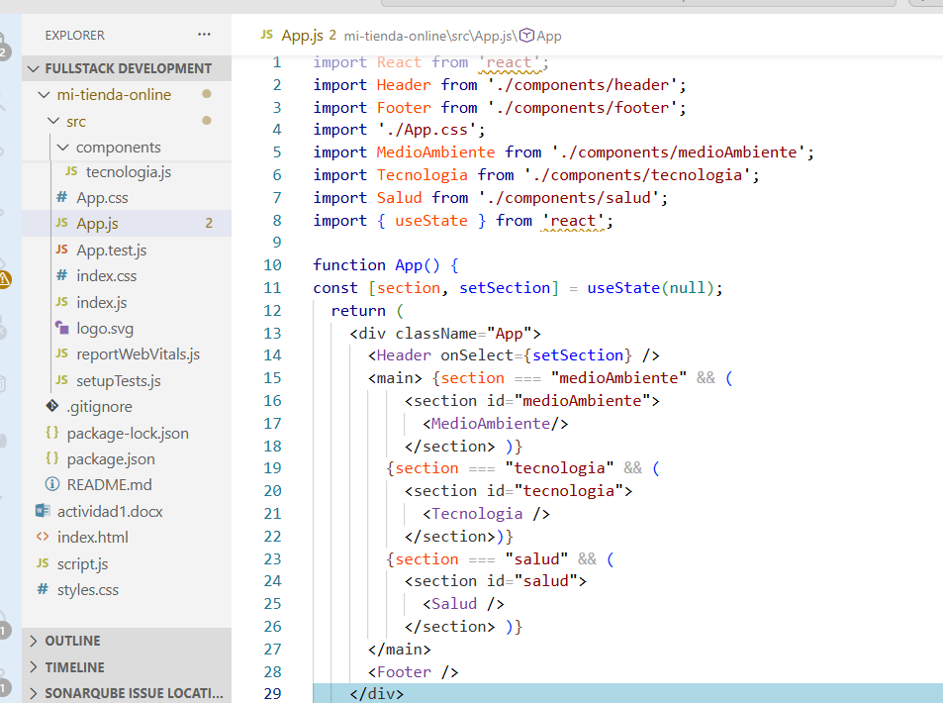
Ilustración 15. Función app con importaciones.
- Pruebas y afinamiento.

Primero sobre la página html se pudo observar que se encontraba muy obscura y mostrando todos los detalles cuando el usuario solo quería visualizar lo seleccionado por lo que se procedió a realizar los cambios que se muestran en la imagen 17 lo cual muestra colores mas vivos y la selección dinámica para mayor comodidad y visualización del usuario.

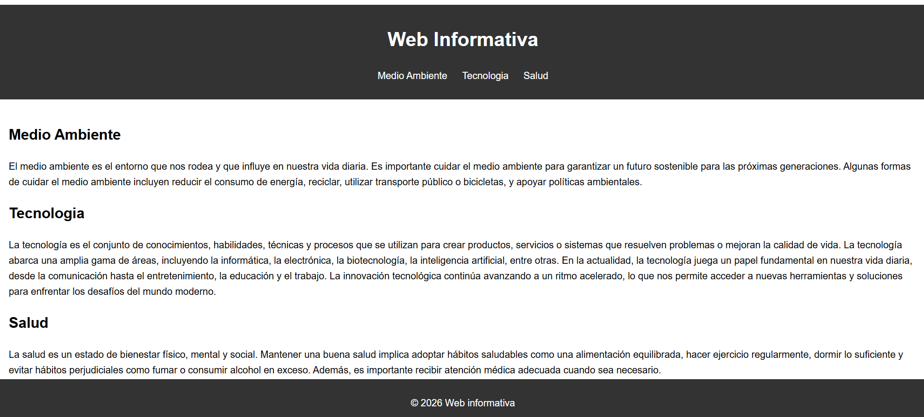
Ilustración 16. Primera prueba de página en html.

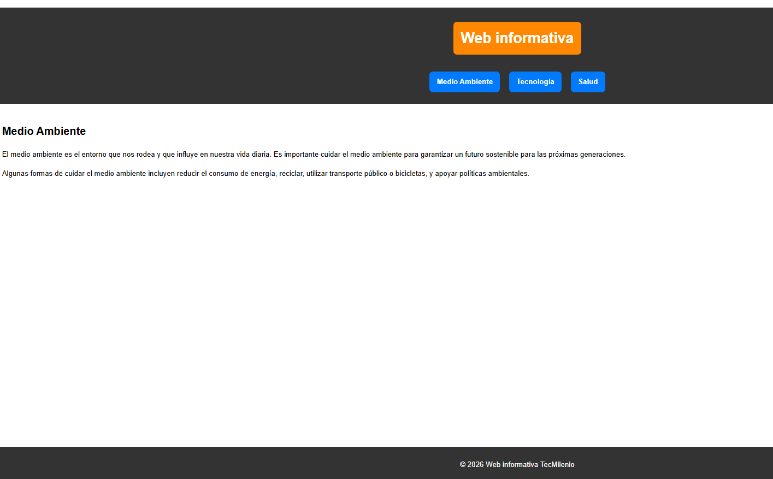
Ilustración 17. Nueva página de actividad 1.

Como se mencionó anteriormente se fue agregando el texto de cada tema y mediante renderización se logro que de manera dinámica el usuario pueda ir visualizando cada texto al darle click.

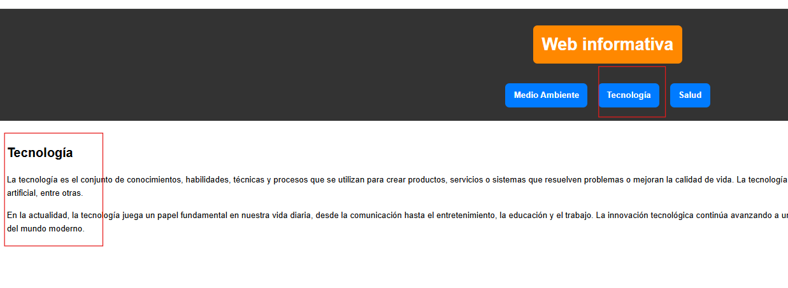
Ilustración 18. Renderizacion condicionada con onselect.

- Justificacion y video.
En cuanto a las estrategias tomadas para la mejora de la página fueron las siguientes.
- Primero se realizo el HTML con formato DOM el cual se pudo visualizar que los colores eran muy obscuros y la interacción era muy estática para el usuario por lo que se procedió a crear una página con colores más llamativos y fáciles de leer.
- Posteriormente se pudo ver que la página contenía todos los datos de la web informativa sin filtro por lo que procedió mediante react a crear una renderización condicionada para poder mostrar solo lo que el cliente necesitaba leer.
- Finalmente, para poder llevar a cabo estos cambios primer para la primera de html con formato dom se utilizo el video de la semana 1 que se encuentra bajo esta materia. Para el desarrollo de la renderización y los componentes y cambios en react se utilizó la documentación de react.
En cuanto al video se encuentra adjunto a guthub y a la tarea.

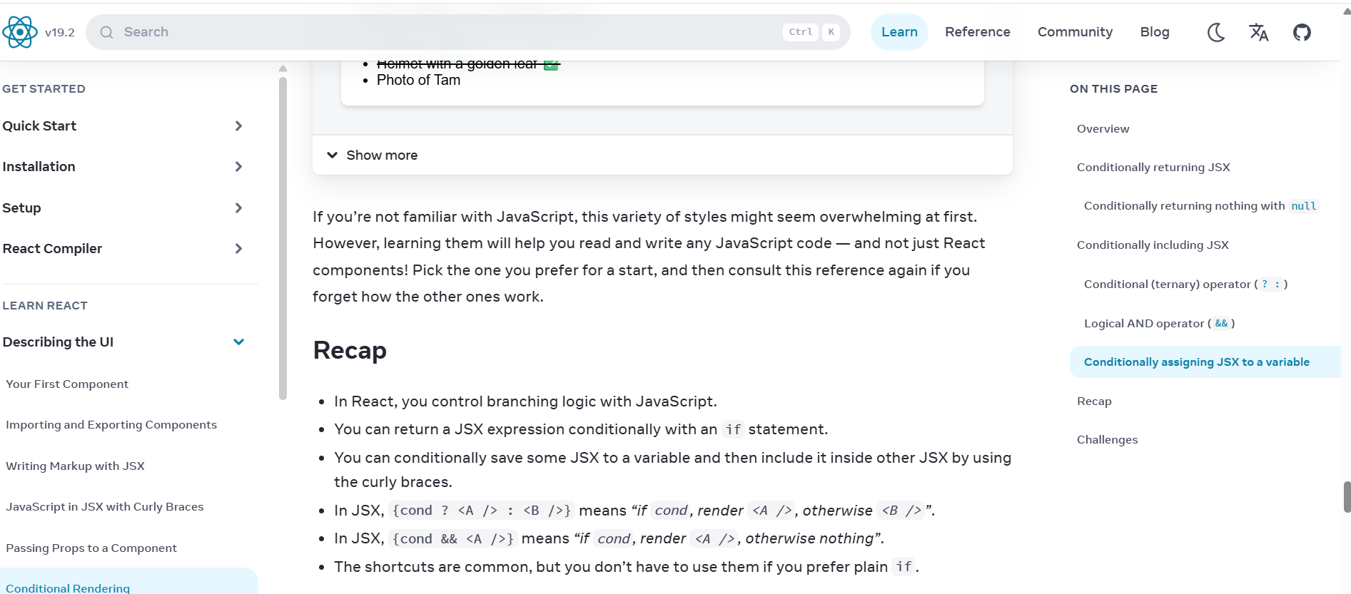
Ilustración 19. Renderizacion condicionada en react.

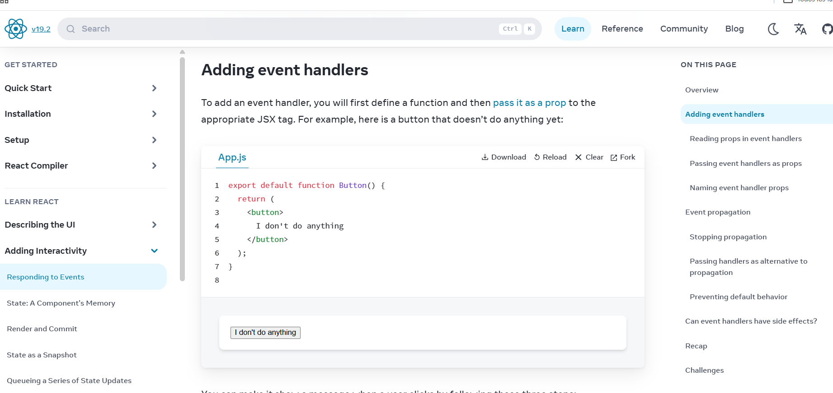
Ilustración 20. Manejador de eventos en react.

- Ficha Bibliográfica.

- Renderizado condicional – React. (s. f.). https://es.react.dev/learn/conditional-rendering
- Responding to Events – React. (s. f.). https://react.dev/learn/responding-to-events#adding-event-handlers
- Laboratorio de Contenidos. (2024, 13 febrero). Creación de Web Page con base de datos MySQL (Parte 1) [Vídeo]. YouTube. https://www.youtube.com/watch?v=FSAaa79bmYk

